**BAB II**

**JAVA BEAN**

1. **Tujuan**
2. Praktikan mengetahui mengenai Java Bean
3. Praktikan mengetahui fungsi Java Bean
4. Praktikan mengetahui properti pada Java Bean
5. **Alat dan Bahan**
6. Laptop
7. Netbeans
8. BumperSticker.jar
9. **Langkah Kerja**
10. Buat file baru : File 🡪 New Project 🡪 Java 🡪 Java application

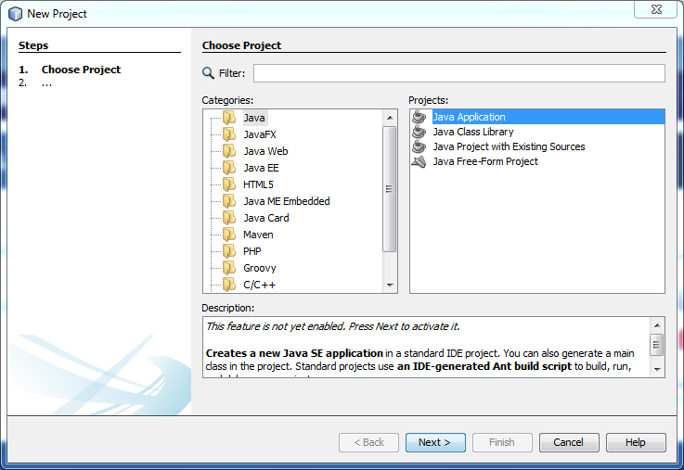

1. Beri nama SnapApp

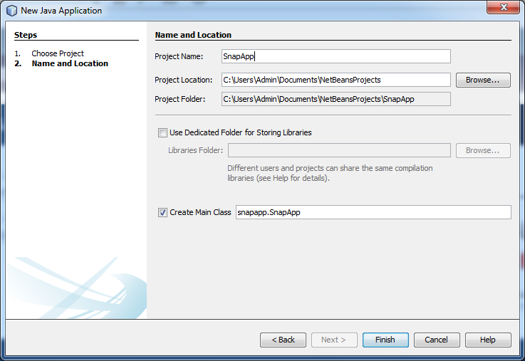

1. Klik kanan pada package SnapApp 🡪 pilih New 🡪 pilih JFrame Form

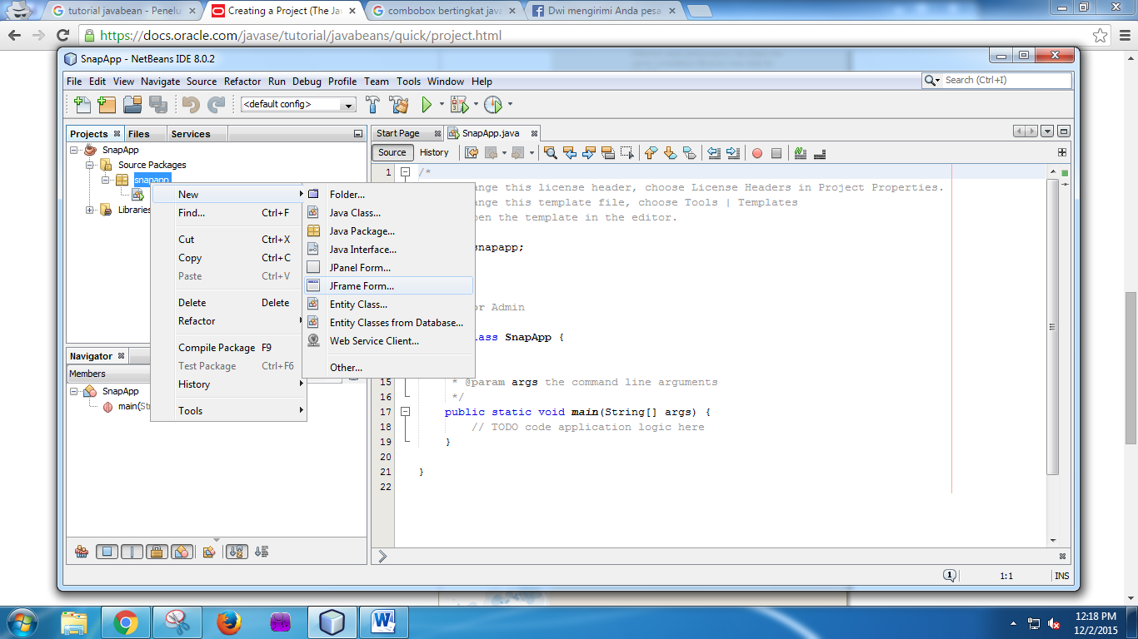

1. Beri nama SnapFrame

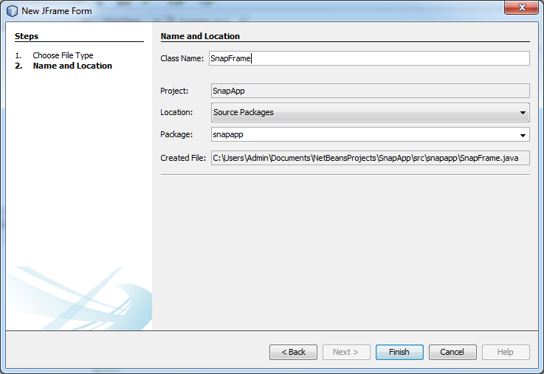

1. Buat tampilan seperti berikut ini

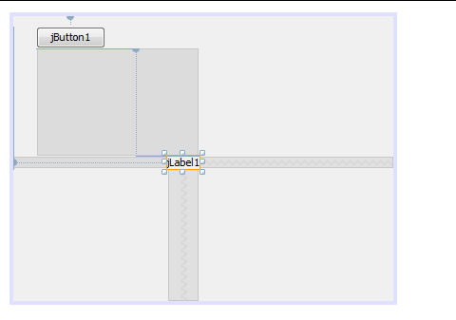

1. Klik Connection Mode, kemudian klik pada tombol, kemudian klik pada label

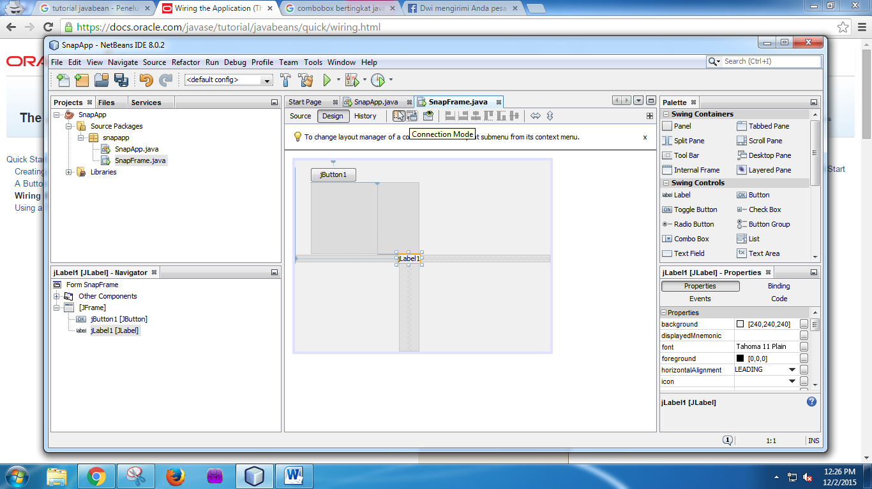

1. Setelah itu akan muncul connection Wizard, pilih action 🡪 actionPerformed

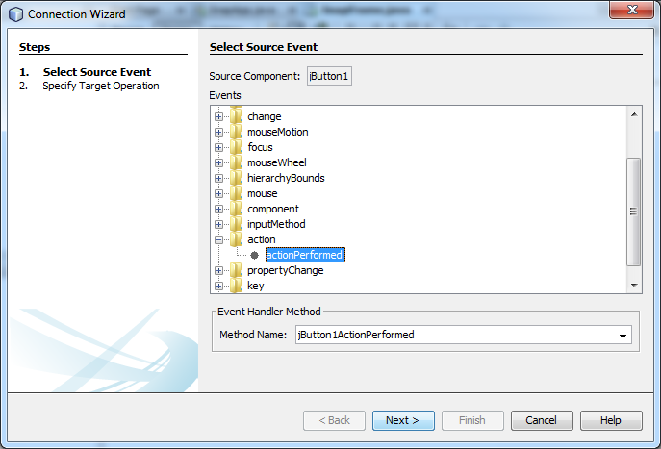

1. Sekarang pengaturan pada labelnya, pilih set property 🡪 Text

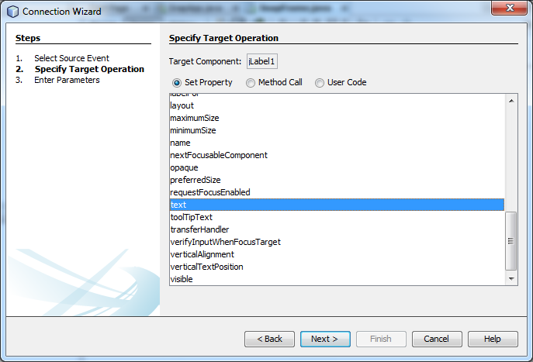

1. Isi Value sesuai keinginan, kemudian finish

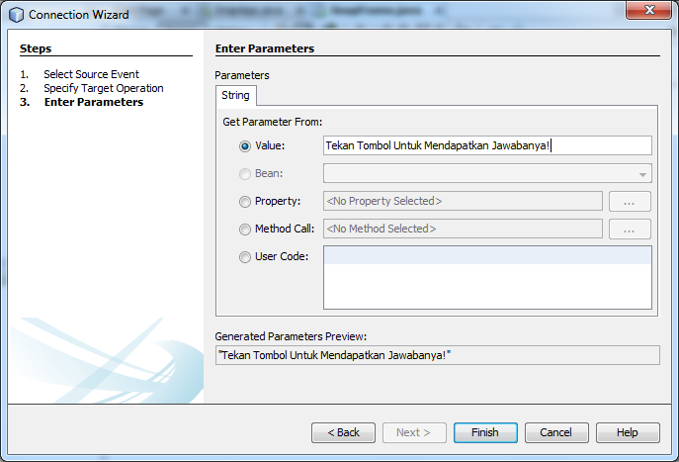

1. Isi value akan muncul seperti source code berikut



1. Klik Tool 🡪 Pallete 🡪 Swing / AWT Components

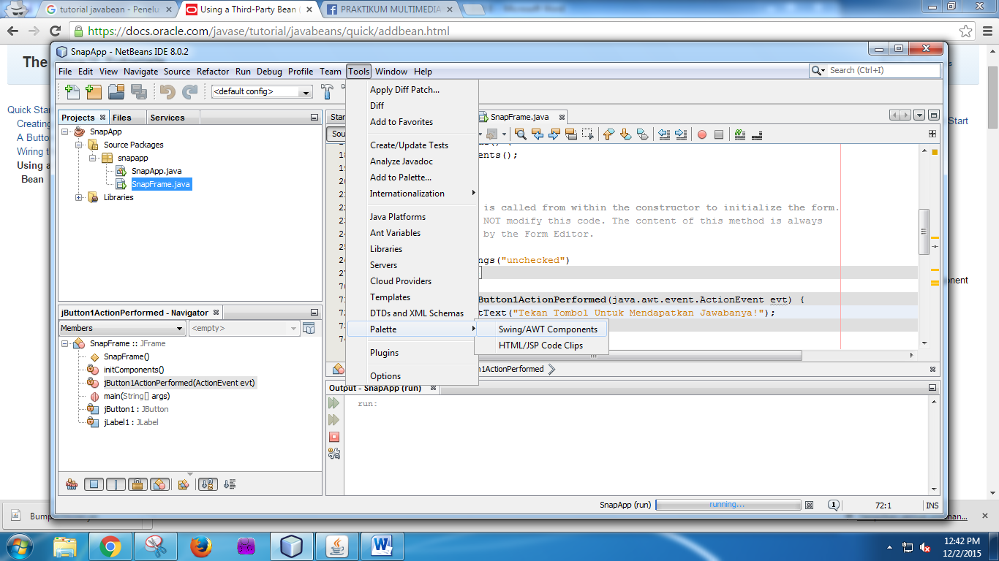

1. Klik Add From Jar

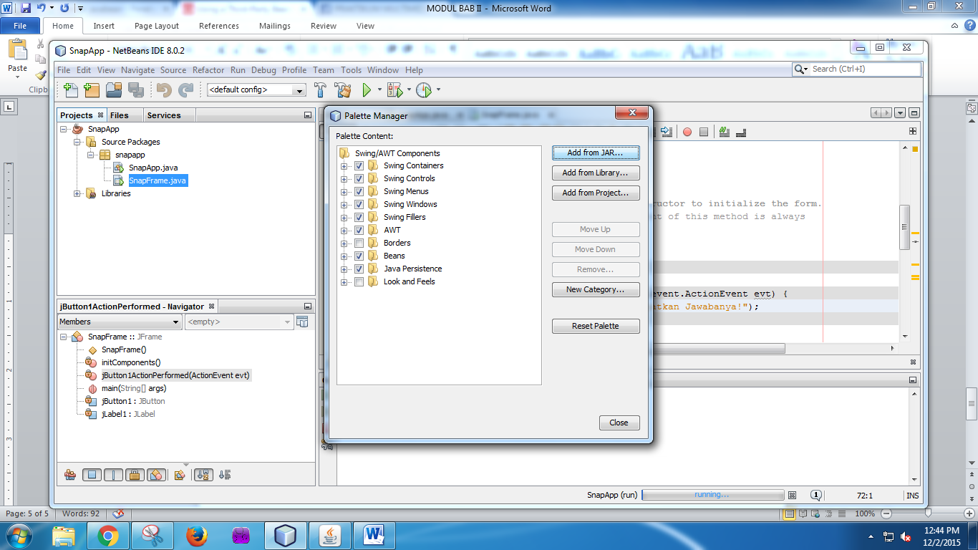

1. Kemudian cari lokasi File BumperSticker, pilih filenya BumperSticker.jar

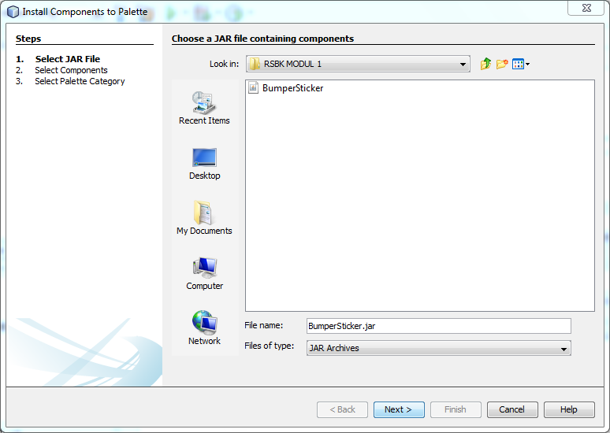

1. Pilih bumperSticker

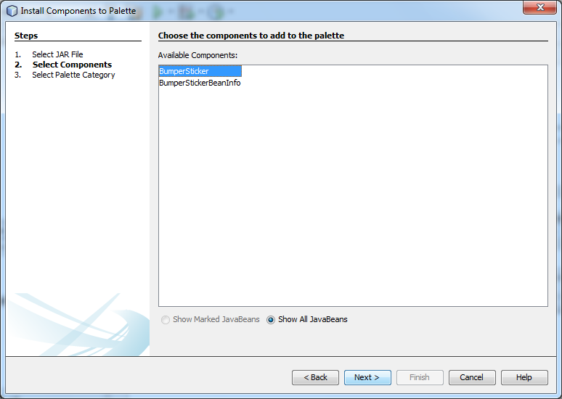

1. Pilih Bean

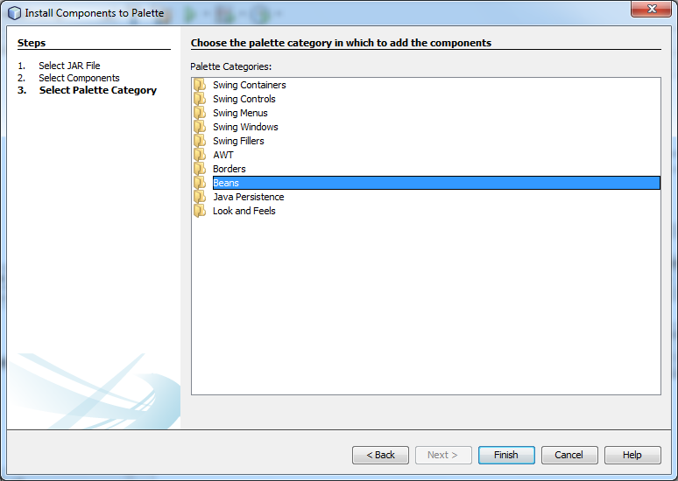

1. Klik close

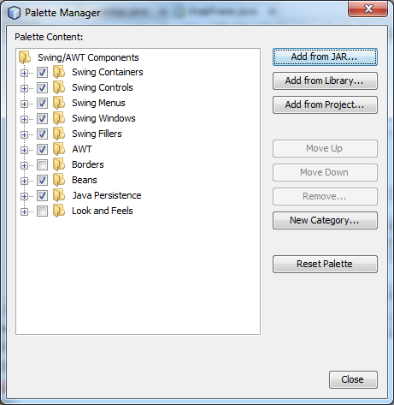

1. Drag Beans 🡪 BumperSticker ke Form

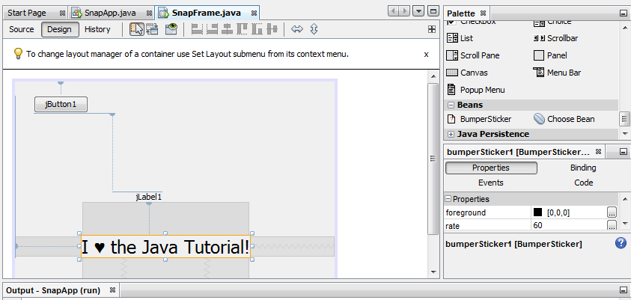

1. Tambahkan satu button lagi untuk menjalankan animasinya,

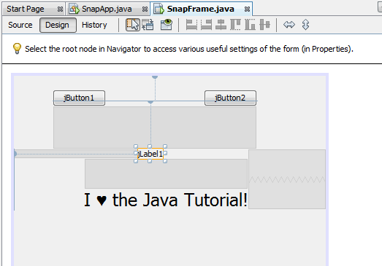

1. Koneksikan Button 2 dengan Bean BumperSticker, gunakan action performed, pilih MethodCall, pilih method go()

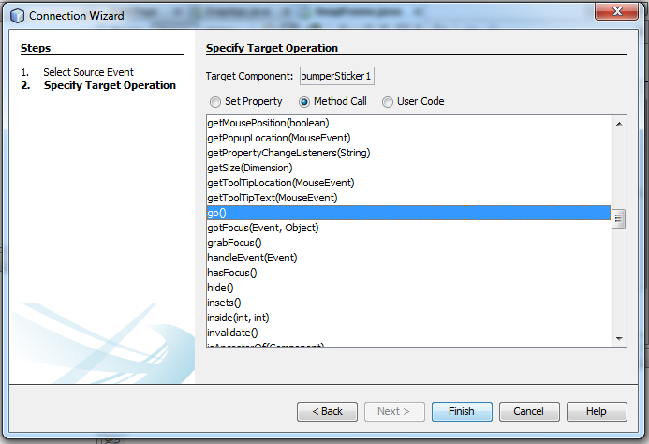

1. Setelah itu run projectnya

